“探秘江西”——乐游山水·纯玩之旅
秀丽庐山·天下第一仙山三清山·最美婺源·篁岭·景德镇·纯玩精品6 日
【行程速读】
Day1：到达南昌-接团 |  | 南昌
Day2：南昌—婺源（游览：篁岭、水上墨河） | 含-中-晚-餐 | 婺源
Day3：婺源-三清山-景德镇-温泉镇（游览：西海岸景区、阳光海岸景区、富玉陶瓷创意园或丝绸瓷路或鸿鑫阁或皇窑） | 含-早-晚-餐 | 温泉镇
Day4：温泉镇-庐山（游览：三叠泉、白鹿洞书院、东林寺） | 含-早-晚-餐 | 庐山山上
Day5：庐山—南昌（游览：美庐、会址、芦林湖、如琴湖、花径、仙人洞、锦绣谷） | 含-早-中-餐 | 南昌
Day6: 南昌-送团-抵达 | 含-早 | 温馨的家
【产品特色】
▷ 【探路江西】——春赏江西名山大川，领略赣鄱春意美景！探秘超值精品游！
▷ 【精华景观】——庐山观云雾，瓷韵赏景德，篁岭赏梯田油菜花，三清山探云海、热门景观一网打尽！
▷ 【美味之旅】——品尝江西两大特色餐：景德镇瓷宴、婺源徽宴
▷ 【舒心之旅】——全程网评4钻精品酒店，升级一晚温泉度假村，婺源网评4钻精品民宿或酒店
▷ 【品质之旅】——赠送每人一份独家定制建党壹百周年纪念礼品（仅限成人），无购物纯玩！
【美景预览】
 | 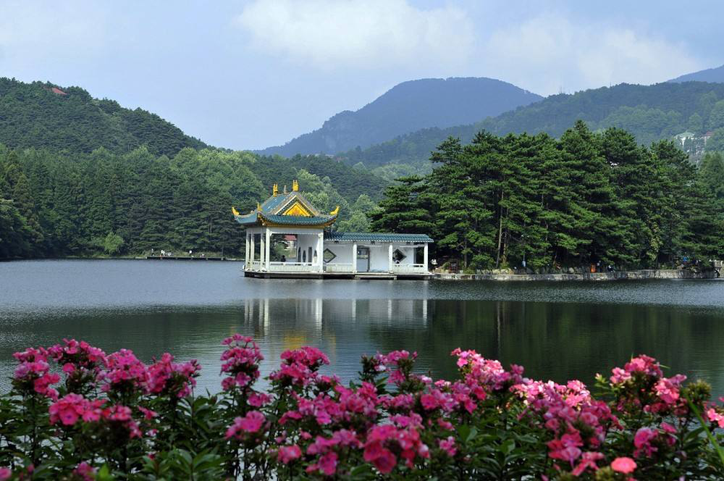 | 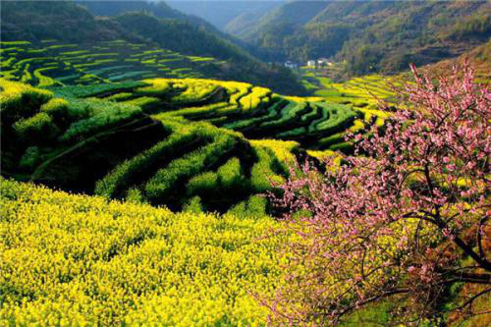 |  | 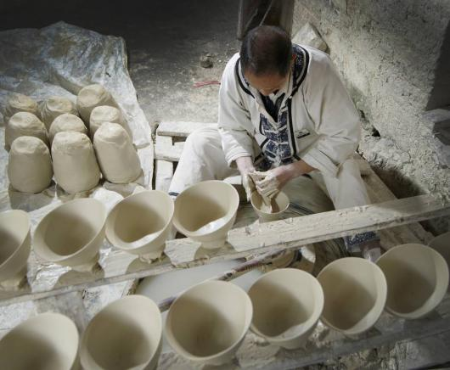
 | 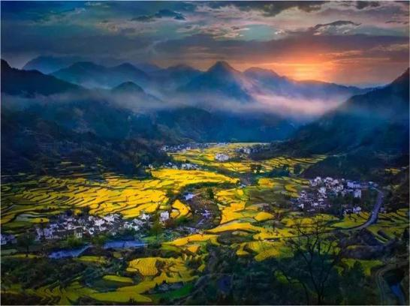 | 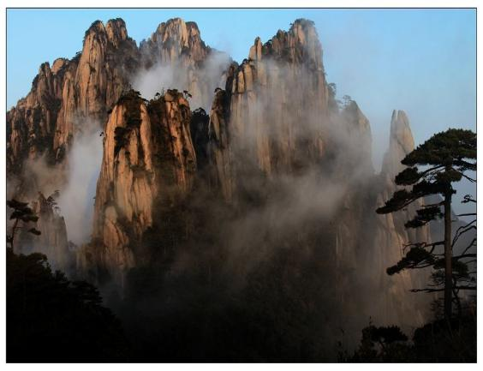 |  | 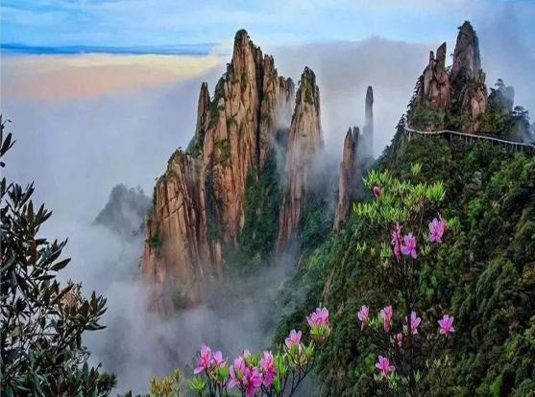
☀第 1 天：成都 — 南昌
请各位亲爱的游客朋友，在成都火车东站，乘座空调动车前往南昌，参考车次D2238次（09：18分开车），全程运行时间约12小时，21:07分抵达南昌站乘大巴车前往南昌市区入住宾馆（约40分钟）。
去程也可从重庆北(11:20分)自行上车 。
在安全、舒适的空调动车上欣赏江汉平原沿途风光，自行进行娱乐活动。
或各地乘飞机赴南昌，自由活动；推荐如下：
推荐：滕王阁人气“江南三大名楼”之一
推荐：八一广场
推荐：秋水广场
自由活动：如您当天抵达南昌的时间较早，可以自行前往南昌市区游玩。当天无司机导游服务。相信没有人不知道滕王阁吧，大名鼎鼎的滕王阁，来到南昌一定要来这里看看的。
正餐敬请自理；推荐特色菜：蓠蒿炒腊肉、竹筒粉蒸肠、豫章酥鸭、匡庐石鸡腿、酿冬瓜圈、三杯脚鱼、五元龙凤汤等。配上丁坊酒、四特
酒、李渡高粱酒等南昌本地产的名酒，你可以在此享受大口吃肉大口喝酒的畅快淋漓！
 | 第2天：南昌-婺源（车程约4小时）
早上07:30于指定地点集合，乘车前往中国最美乡村—婺源（车程约3.5小时），游览【篁岭景区】（游览时间约3小时，自理往返缆车120元/人，不去不退），徽式商铺林立，前店后坊，活脱脱一幅缩写版流动的“清明上河图”“篁岭晒秋”闻名遐迩：村民晒晾农作物使用竹匾晒在自家眺窗前木架上，形成特有的徽派民俗景观。四季花海展示惊艳的“大地艺术”。“地无三尺平”处处是花、是景。
可参加自费套餐游览【水墨上河】水墨上河景区以“徽州的前世今生”为主题定位，以徽州文化体验为核心，以“纸、墨、笔、砚”为人文背景，复活了徽州古镇的原乡生活。走进水墨上河，廊桥遗爱伴随碧水长流，“小南京”码头品味岁月变迁，归心亭内释放相思情结，古驿道边感悟“方婆遗风”，明清古街体验民风情，徽商故居见证致富传奇，尚荷书院传授科举文化，盈尺弄巷咀嚼民间故事，古宅民宿领略上河人家。
晚上可自愿观赏梦里老家大型山水实景演出（自理198元/人，观赏约80分钟），以千年徽州文化为背景，依托婺源自然山水，在春夏秋冬四季轮回中，演绎了徽商创富的艰辛历程、坚贞不渝的爱情绝唱、科举辉煌的的兴盛和睦、淡泊归隐的人生境界，是婺源之旅非看不可演出。
后入住酒店！
 | 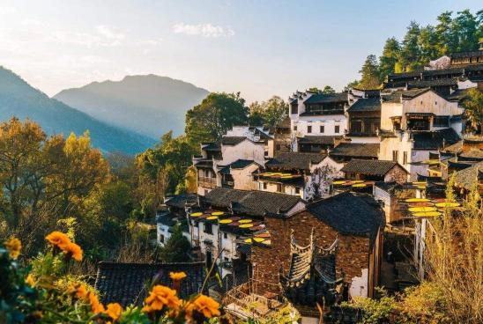 |  | 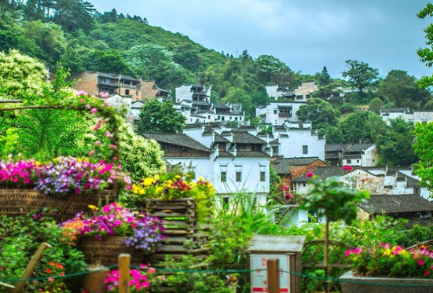 |  | 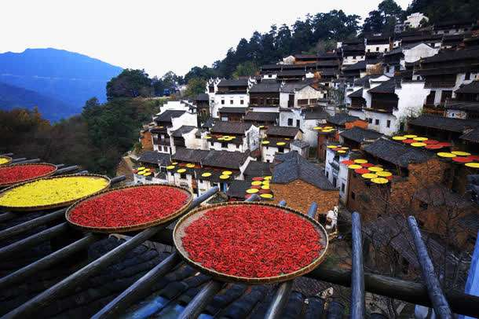
 | ☀第3天：婺源-三清山（车程约1.5小时）-景德镇（车程约2.5小时）-温泉镇（车程约2小时）
早餐后车赴世界自然遗产地—三清山（车程约1.5小时），自费索道上山（索道自费125元/人，节假日人多，因此导游会安排早点出发，早餐有可能会打包，购票后不得退票），三清山因玉京、玉虚、玉华“三峰峻拔、如三清列坐其巅”而得其名，三峰中以玉京峰为最高，海拔1819.9米，是江西第五高峰，也是信江的源头。三清山是道教名山，风景秀丽，被誉为中国最秀丽的山峰。【西海岸景区、阳光海岸景区】，站在栈道上俯瞰大峡谷，也是一种难得的体验。漫步于阳光海岸之上，脚踏浮云，身披雾纱，犹如遨游于仙境之间。放眼望去，远处奇峰怪石、高山石林等壮丽景观尽收眼底，是观赏三清山东部瑰丽风光的最佳之处。后自费索道下山。
赴中国瓷都—景德镇（车程约2.5小时），参观【富玉陶瓷创意园】或【丝绸瓷路】或【鸿鑫阁】或【皇窑】（游览约1小时），景德镇是我国闻名瓷都，它是陶瓷艺术之城，也是陶瓷文明之城。千年的窑火，烧出了精巧无比的瓷器，也烧出了灿烂辉煌的陶瓷文明，为我国乃至国际的文明艺术做出了不可磨灭的奉献。
车赴星子县，入住庐山下温泉度假村，晚上可尽情泡温泉，浸泡在温泉气雾蒸腾处，让身心在慵懒惬意中得以舒缓放松，怡然入境！
温馨提示：因三清山山上物资缺乏，物价较高，所以中餐未安排团餐，请自备干粮、零食等。
 | 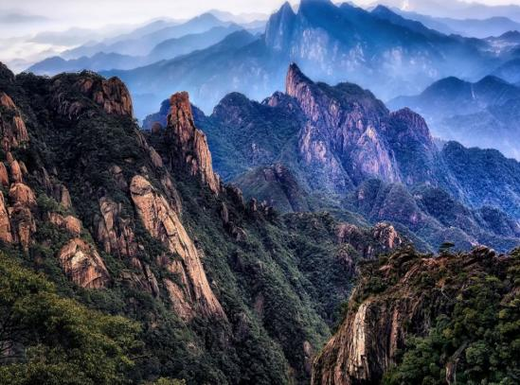 |  | 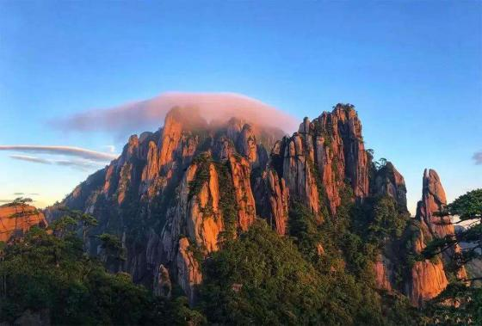 |  | 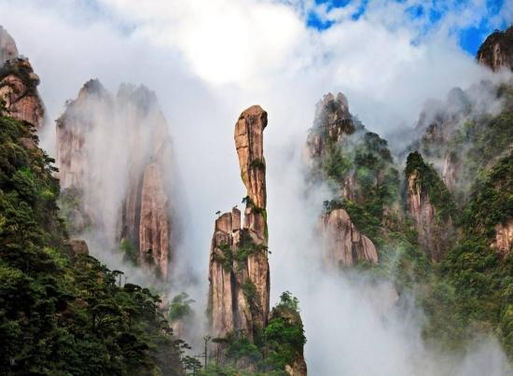
 | ☀第4天：温泉镇-庐山（车程约1小时）
早餐后车赴【三叠泉景区】（车程约1.5小时），赠送游览“庐山第一奇观”--三叠泉瀑布（全程游览时间约3小时，不含景区电瓶车25元/人），三叠泉又名三级泉、水帘泉，古人称“匡庐瀑布，首推三叠”， 是庐山众多瀑布中气魄最雄伟，姿态最秀丽的奇景，瀑布分三叠，总落差155米有不到三叠泉，不算庐山客”之说。
可参加自费套餐参观【白鹿洞书院】，白鹿洞书院为中国四大书院之一，唐贞元年间，江州刺史李渤隐居这里读书，养一白鹿自娱，人称白鹿先生。南唐朝廷在此设庐山国学，后书院历经沦桑。直到宋代理学家朱熹重建书院，并亲自在此讲学。
可参加自费套餐参观【东林寺】，东林寺座落于庐山西麓，是净士宗发源地，为晋代东方名僧慧远于东晋太元九年（公元384年）创建，距今1600多年，是中国佛教八大道场之一。后无数文人墨客都曾在东、西林寺留下著名篇，如白居易的咏《东林寺、白莲》，陆游的《题西林壁》。去东林寺一定要去寺后的聪明泉喝喝聪明泉水，爬爬后山的塔。
车赴世界双遗产地—庐山，庐山风景区上下山及景区游览需换乘当地观光车（客人自理景区观光车费用90元/人），入住酒店！
 | 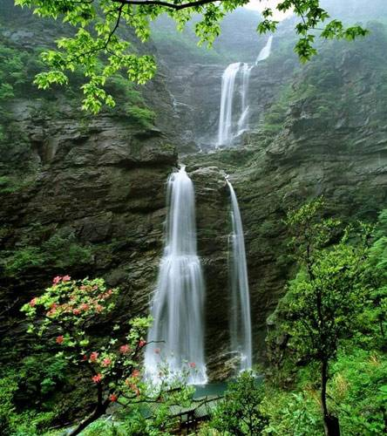 |  | 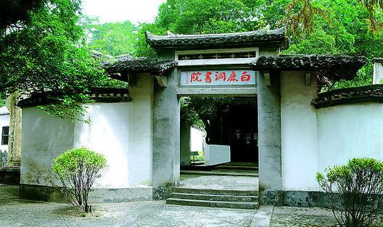 |  | 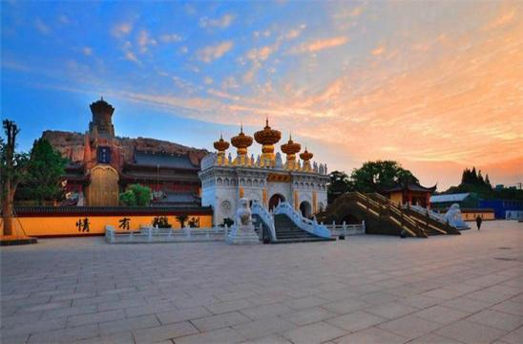
 | ☀第5天：庐山-南昌（车程约2小时）
早餐后参观蒋介石、宋美龄官邸--【美庐别墅】（如闭馆则外观，游览时间约30分钟），美庐曾作为蒋介石的“夏都官邸”、“主席行辕”，是当年“第一夫人”生活的“美的房子”。
参观【庐山会议旧址】（游览时间约30分钟），前身为庐山大礼堂，系民国时期“庐山三大建筑（传习学舍、图书馆、庐山大礼堂）”之一，自1959年开始，中共中央曾在这里召开过三次重要会议，即1959年的中共中央八届八中全会，1961年的中央工作会议和1970年的中共中央九届二中全会，故称为庐山会议会址。途经群峰环抱、山水相映、桥如虹、水如空--【芦林湖】、【芦林大桥】。
游览形如提琴的--【如琴湖】，唐代诗人白居易咏诗《大林寺桃花》中“人间四月芳菲尽，山寺桃花始盛开”的地方--【花径】、【白居易草堂】，相传天降金龙化作虹桥助朱元璋兵马脱险的--【天桥】，晋代东方名僧慧远采撷花卉、草药处，四季如春、犹如锦绣的--【锦绣谷】，【观妙亭】、【谈判台】，自然风化天生石洞，洞顶为参差如手指的岩石覆盖，形似佛手，又名“佛手岩”的--【仙人洞】、【险峰】，明朝皇帝朱元璋所建刻着朱皇帝亲自撰写的《周颠仙人传》和《四仙诗》--【御碑亭】（游览时间约2小时）
指定时间车返南昌（根据实际情况安排车或买动车票返南昌，导游不陪同），入住酒店。
 |  |  | 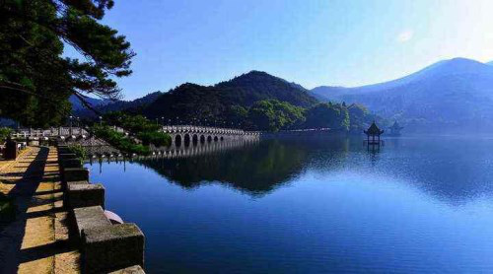 |  | 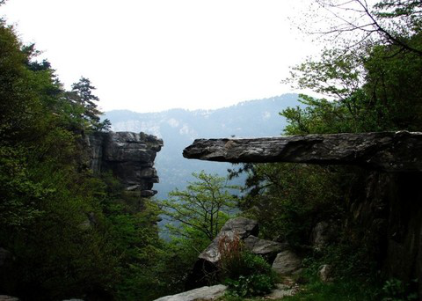
☀第 6 天：南昌-送团
早乘动车返成都，乘座空调动车，参考车次D2236次（08：40分开车）返回成都东，全程运行时间约12小时，20:52分到达成都东火车站结束愉快的旅程。回程重庆北（18:47）均可下车
在安全、舒适的空调动车上欣赏江汉平原沿途风光，自行进行娱乐活动。
或南昌乘飞机返回各地，根据返程航班送机/站，结束愉快旅程！
导游接站：因散客拼团，抵达目的地大交通时间不一样，接站过程中有等待，请知晓。
【成人】 | 含行程所列项目综合打包费用，优惠证件不再享受减免
【儿童】 | 儿童费只含车导费、半餐费、不占床位，门票自理
【包含项目】
【 住 宿 】 |  | 全程精品酒店住宿；（庐山景区酒店无一次性洗漱用品，敬请自带；庐山不含空调），若出现单人或单男单女时，需补房差元/人,如酒店有三人房或加床，则不需补房差
【 门 票 】 |  | 行程所列景区首道大门票；（自理项目除外）赠送景点不去不退
【 用 餐 】 |  | 5早5正餐。（正餐30元/人正,10人一桌8菜1汤，若人数不足8人,则减少菜的数量或调整菜单；如不用餐餐费不退）如成团人数不足8人餐费退还客人不做团餐；如因游客原因不吃团餐不退餐费
【 交 通 】 |  | 往返动车二等座位，空调旅游大巴；客运资质齐全，确保一人一正座。
【 导 游 】 |  | 专职持有国家导游资格证5年以上导游；带队讲解服务
【 保 险 】 |  | 含旅行社责任险，建议购买个人旅游意外险。
【 接送站 】 |  | 行程内当天南昌站可接送，如次日或提前一天抵达均按50元/人收费。
【费用不含】
【景交索道】 |  | 庐山观光车90元/人，篁岭索道120元/人，三清山索道125元/人，三叠泉电瓶车25元/人
【推荐项目】 |  | 推荐自费项目（自愿消费，绝不强迫）：  1、白天A套餐：白鹿洞书院+东林寺+水墨上河+全鱼宴+车费+司机导游服务费=260元/人；  2、晚上B套餐：梦里老家大型实景演出+梦里老家演艺小镇=198元/人  AB套餐都参加的260+198=458元，优惠48元即400元/人  套餐备注：小孩：1.1米以下收100/人，因此套餐为特价优惠打包价，任何证件不享受优惠，敬请谅解；
【其他消费】 |  | - 除行程所列提供项目之外的其他消费，个人购物消费等；  - 不含南昌西站、昌北机场接送费，50元/人趟，限2人起,行李物品托管或超重费；  3、自由活动期间交通费、餐费、等私人费用。  4、行程中未提到包含的其它费用：如景区内二道门票、观光车、电瓶车、索道、租赁等费用。  5、不提供自然单间，产生单房差或加床费用自理。酒店入住的匙牌押金，非免费餐饮费、洗衣、电话、饮料、烟酒、付费电视、行李搬运等费用。  6、客人自选个人消费项目，及“旅游费用包含”内容以外的所有费用；  7、儿童的“旅游费用包含”内容以外的所有费用。例如产生超高餐费、门票等需客人另付！  8、因交通延误、取消等意外事件或不可抗力原因导致的额外费用，及个人所产生的费用等。  9、航空保险、旅游意外保险；因旅游者违约、自身过错、自身疾病，导致的人身财产损失而额外支付的费用。  10、因旅游者违约、自身过错、自身疾病导致的人身财产损失而额外支付的费用；
【参考酒店】
【庐山地区】 |  | 庐山芦林饭店 玥桐莊酒店 新吉伟精品酒店 山水庐驿或其他同级酒店
【庐山温泉镇】 |  | 庐山东林假日酒店 醉石温泉陶渊明文化主题酒店 上汤温泉度假村 或其他同级酒店
【婺源地区】 |  | 婺源东篱小隐臻品民宿 沁庐精品酒店 喆啡酒店 茶博府公馆 或其他同级酒店（旺季如民宿房不够可能改住同钻级酒店）
【特别说明】
【小童费用】 | 1、1.4 米以下含导服费及汽车车位以及餐费，不含（门票、火车票、酒店床位、环保车费用、缆车费用）如超高客人自付费用；小童如需含往返火车卧铺，费用在小童价上加火车票费 元/ 人。  2、超过 1.4 米以上的小孩，按成人收费，如不占床我社可退床位费 元/人（3 晚）。
【特别说明】 |  |  | 1、此团为散客当地拼团；有时会与我社其它线路互拼，但不影响原本线路的接待标准。  2、以上行程、火车车次及酒店安排以出团通知书为准，当地接待旅行社会在景点不变的情况下， 有权对行程先后次序作出相应调整，团友如有异议，请在报名时向销售人员做出了解。  3、准确集合时间和地点，我社工作人员在出团前一天下午会以电话或短信方式通知客人，请注意确认查收，可以以短信回复方式确认收到。请客人耐心等待！！  4、含景区上下山及景区游览需换乘景区观光车，环保车套车形式，统一由车队调配，无法专车专用，客人物品随身携带，期间有可能会出现排队等车的情况，请客人配合。  5、赠送项目如因天气、景区关闭等不可抗拒因素导致无法参观的，不退任何费用。  6、本产品不接受孕妇预订。  7、庐山酒店不含空调和一次性洗漱用品，婺源酒店不含一次性洗漱用品，请客人自备，敬请谅解
【报名须知】 |  |  | 1、旅行社确保火车票，客人不能对火车票铺位及车次有特殊要求！  2、此团为散客当地拼团，不派全陪领队，有时会与我社“A、C、D 线”拼团。  3、请游客在报名时，准确登记姓名及身份证等号码（小孩出生年月），并在出游时携带有效证件（身份证、户口本、护照、回乡证等），如因个人原因而引发无法出行及一切经济损失，责任自负  4、建议客人出游前购买旅游意外保险；潜水、自驾车、骑马、滑雪、漂流、攀岩等高风险项目旅行社在此特别提醒，建议投保高风险意外险种。根据中国保监会规定：意外保险投保承保年龄范围调整为 2-75 周岁，其中 70 周岁以上游客出险按保额的 50%赔付，属于急性病的只承担医疗费用，不再承担其他保险责任。  5、有些景区景点对于军人、老人、儿童等特定人群有一定优惠，请旅游者提前向导游出示证件以便导游购买优惠门票，如购买门票后再向导游出示，将不能享受优惠。  6、请贵宾报名前确认自身健康状况是否适合此次行程。说明：因个人既有病史和身体残障在旅游行程中引起的疾病进一步发作和伤亡，旅行社不承担任何责任，现有的保险公司责任险和意外险条款中，此种情况也列入保险公司的免赔范围。旅行社为非健康医疗专业咨询机构，无法判定游客的身体健康状况是否适合参加本次旅游活动，游客在旅行社签订旅游合同，即视为游客已经了解本次旅行的辛苦程度和行程中医疗条件有限的前提，并征得专业医生的同意。①报名时旅游者应确保身体健康，保证自身条件能够完成旅游活动，身体健康状况不佳者，请咨询医生是否可以参加本次旅游活动，根据自身情况备好常用药和急救药品，因自身疾病而引起的后果，游客自行承担责任。②游客出现急症请主动通知工作人员，旅行社将协助游客就进送往当地医疗机构检查治疗。③有听力、视力障碍的游客须有健康旅伴陪同方可参团，个人有精神疾病和无行为控制能力的不能报名参团！  7、此线路不接受孕妇、患有传染病等可能危害其他旅游者健康和安全的客人及 80 岁以上游客的报名，如有隐瞒自身健康状况而产生意外或导致其他损失，概由游客承担，旅行社不承担责任另外不接受 65 岁以上老人家、18 岁以下未成年人、残障人士、外籍人士等特殊人群单独参团此类人群需有亲戚朋友、监护人、中文翻译陪同方可参加；并且 65 岁以上老人或 18 岁以下未成年人报名需要签订“健康申明书”。  8、因是散客拼团，因个人原因不用的餐不能退餐费，江西部分景区酒店用晚餐送早餐，若不在入住酒店内用晚餐。  9、行程中如自行离团，视为游客单方面解除旅游合同，因自身原因不参加旅行社安排的游览景点或个人原因中途离团，未产生的费用（如：门票、住宿等）一律不退。离团期间安全问题由客人自负，请并在离团前签订自愿离团证明。  10、请游客认真填写游客意见书。游客签名的意见书将作为处理投诉及反馈意见的重要依据；请游客务必认真填写意见书，如不签或签了“满意”而又再回到深圳投诉，请恕我社概不承担责任。  11、退团说明：游客报名后因故不能参加本次旅游，国内游可在出发前换人参团，在旅行社重新签订合同，但所换游客须承担被换旅游者已出的机票或火车票的实际退票损失费用。如果确认退团，游客须承担旅行社业务预订损失费。如机票和火车票和订房费，因散客操作特殊性，若出现旅游者退团，我社严格按照《团队国内旅游合同》规定来执行，如果按规定比例支付的业务损失费用不足以赔偿旅行社的实际损失，旅游者应当按实际损失对旅行社予以赔偿，但最高额不应当超过旅游费用总额。  12、行程中发生的纠纷，旅游者不得以拒绝登(下)机(车、船)、入住酒店等行为拖延行程或者脱  团，否则，除承担给组团旅行社造成的实际损失外，还要承担旅游费用 20-30%的违约金。
【出行须知】
1.江西气候 |  |  | 江西多属于山地丘陵地带，天气多变，早晚温差大，请携带好相应衣物及雨具等。
2.江西餐饮 |  |  | 餐饮方面：全程用餐的情况会根据游客游览的时间做一个合理的调整，视具体情况而定的；旅游目的地饮食习惯与出发地不同，江西口味重、偏辣且油腻，主食以米饭为主。不一定都能符合游客的口味；餐厅的服务水准也与广东有一定差距，有需要时请与导游及服务员联系；我们将尽快为你解决问题。
3.文明旅行 |  |  | 请遵守文明旅游公约，尽量避免冲突，如因游客个人行为引发冲突者，责任自行承担。
4.关于行程 |  |  | 1、酒店方面：为了提倡环保，现各酒店已经开始逐步取消一次性牙膏牙刷等物品，请游客自行携带洗漱用品；使用酒店物品时，请看清是否免费使用。退房时自行结清房间提供的饮料、食品洗涤和长途电话费用。抵达酒店后，旅游者须听从导游安排；酒店住宿以两人一室、自由组合为原则，如出现单男单女，本公司将安排拼房、加床或安排三人间，如不行客人则需现补房差如果旅游者特别指定单人房间，请于出行前支付单人房差额并取得本公司的确认，以免出行后产生纷争。  2、酒店的设施与城市酒店有一定的差别，江西景区因地处山高，云雾环绕，（如：相对潮湿、规模较小），请游客多多理解；山区酒店热水限时供应（具体时间当天通知）；部分酒店房间不配  备独立空调，有些酒店房间开空调需另外收费（空调长期受高山气候影响，效果可能不是太好敬请谅解！）  3、安全方面：游客从事潜水、漂流、骑马、游泳、攀岩等具有人身危险性的活动和自由活动时， 一定要根据自身的健康状况来自主决定，老人和孩子应有家人陪同不能单独活动；游客在活动期间不遵守规定、自身过错、自由活动期间内的行为或者自身疾病引起的人身和财产损失责任自负，旅行社不承担责任；旅游期间财物请随身保管，车上不可放贵重物品。抵达景区后，请谨记集合地点、时间、所乘游览的巴士车牌号。听取当地导游有关安全提示和忠告，应预防意外事故和突发性疾病的发生。在景区参观游览时，请听从导游的安排，不要擅自离队，如果迷失方向，原则上应原地等候导游的到来或者打电话求救、求助，千万不要着急。  4、请游客出发前根据旅游地天气情况准备适宜出行的衣物、鞋子、雨具等；  5、请游客依照个人习惯带适量常用药品、护肤用品（防嗮、保湿）等；  6、江西气候相对干燥，请勿在景区吸烟。
5.安全原则 |  |  | 此行程爬山项目较多，请务必注意安排。出门在外，贵重物品请随身携带，妥善保管！切莫轻信陌生人免费廉价等诱惑。70 周岁以上游客参团，须出示健康证明并与旅行社签订身体健康免责证明，并有家属陪同方可报名。中途离团请填写离团证明及终止旅游合同协议，已经发生费用或已  提前预付费用不予退款；离团后，所发生的一切后果游客自行承担；
6.意见反馈 |  |  | 请认真填写意见单，旅游期间对我社接待质量未提出疑议者均视为满意。如旅途中存在疑议，请于当地及时提出合理要求，以便现场核实、及时处理。回程后提出的变相索赔投诉不予受理！旅  行社不受理因虚假填写或不填意见单而产生的后续争议和投诉。
7.联系问题 |  |  | 旅行社工作人员在出团前一天下午会以短信或电话方式通知游客，请注意确认查收，如有航班车  次信息出入，请及时提出！如晚上 8 点后还未收联系，请及时联系报名旅行社。
8.车损房差 |  |  | 请合理安排出游时间，如临时取消出行（24 小时内）需补交车位损失费  住宿安排为两人一间，如出现单男单女无法拼住或无三人间安排，补差单房差
9.未尽事宜 |  |  | 行程单为旅游合同的重要组成部分，请仔细阅读，签约即代表已了解并认同以上安排。  旅行社对本行程服务项目具有最终解释权，如有未尽事宜，双方友好协商处理。
10. 免责情况 |  |  | 1、因不可抗力因素造成团队行程更改、延误、滞留或提前结束时，旅行社可根据当时的情况全权处理，如发生费用加减，按未发生费用退还游客，超支费用由游客承担的办法处理。旅行社在旅途中有权根据实际情况对行程先后顺序作调整，但不影响原定的接待标准及游览景点；  2、如遇到堵车等非旅行社原因造成的误上火车及误登飞机等其它经济损失，旅行社概不承担责任。可在根当地协助处理，所产生的费用一切由游客承担。  3、自由活动时间，请听从导游安排的准确集合时间及地点！如因客人自愿自行参加非旅行社组织的活动，出现任何意外受伤情况，责任由客人个人承担，旅行社不承担责任；  4、意外情况发生时，旅行社已经采取措施尽量避免扩大损失，但游客不予配合而产生的费用，旅行社不予承担。  5、按照国家旅游局的规定，旅游者在境内、外不准许参与色情场所等其他法律所不允许情况的活动，如有前往者，须负责自己的行为后果，本公司已作说明，对此不承担任何责任。  6、行程内赠送项目如因天气原因无法参观的不退任何费用，因游客自身原因放弃参观的不退任何费用。

